Муниципальное дошкольное образовательное учреждение
«Детский сад № 182» г. Ярославля.

газета для родителей

Маленькая вселенная

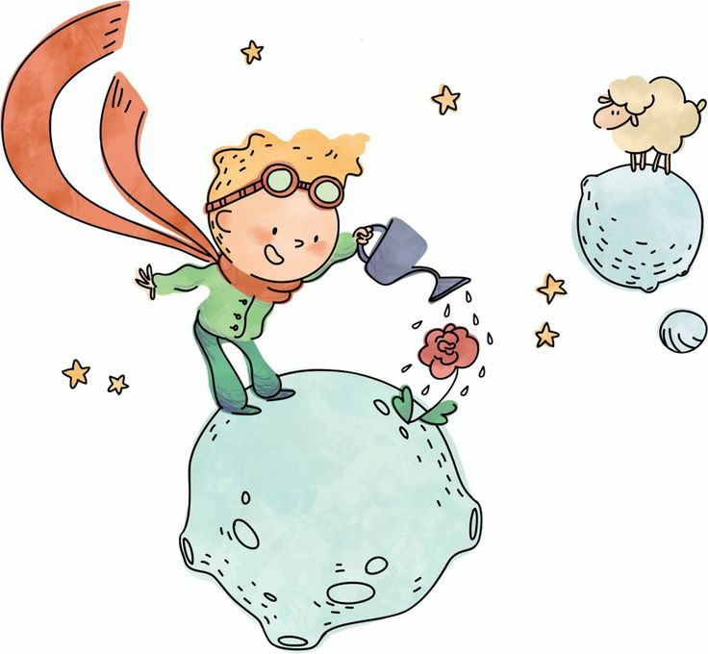

Выпуск № 2

Здоровый образ жизни стр. 2

Это интересно: Загадки о ЗОЖ……………………………...............………..….стр. 4 Детская страничка…………………………………………………………………стр. 5

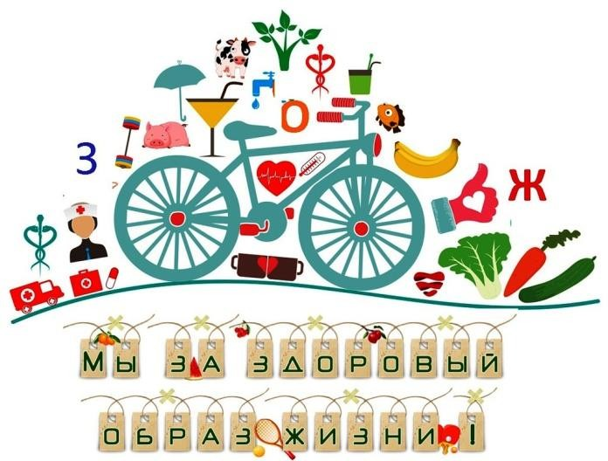

ЗОЖ – стиль жизни

Быть здоровыми, красивыми, полными сил хотят и взрослые и дети. А что для этого нужно делать? Всего лишь знать и выполнять правила здорового образа жизни.

Что же это такое – Здоровый Образ Жизни (ЗОЖ)?

Даём определение для взрослых: «здоровый образ жизни — образ жизни человека, направленный на профилактику болезней и укрепление здоровья; система разумного поведения человека, которая обеспечивает человеку физическое, душевное, социальное благополучие и активное долголетие».
Определение для детей: здоровый образ жизни - это действия, нацеленные на укрепление здоровья. Итак, чтобы быть здоровым, нужно не принебрегать правилами личной гигиены и режимом дня, правильно питаться и заниматься спортом.

Личная гигиена
Главное требование гигиены – держать тело в чистоте. Это избавит вас от риска получить заболевания, связанные с размножением бактерий и паразитов. Для этого надо соблюдать элементарные правила гигиены.

- Обязательно чистите зубы после утреннего пробуждения и перед тем, как отходить ко сну.

- Регулярно мойте голову.

- Содержите в чистоте расчёски, резинки и заколки для волос.

- Принимайте душ или ванну 2 раза в день.

- Обязательно мойте руки по приходу домой, до и после еды, после игры с животными, после туалета.

- Уделяйте внимание чистоте вашей одежды и обуви.

Режим дня
Вы скажете, что режим дня придумали родители, воспитатели и учителя. Совершенно верно! Именно этим людям небезразлично как себя чувствуют дети, с каким
настроением они принимаются за уроки и занятия, найдётся ли в течение дня время на еду и развлечения.

Итак, режим дня - это правильное распределение времени на сон, работу, питание и отдых.

Бывает, что мы нарушаем режим дня: поздно встаём, едим, когда захочется, смотрим фильмы или мультики допоздна, валяемся на диване. Но если человек будет так жить всегда, то он станет капризным лентяем, а без правильного питания и прогулок на
свежем воздухе он ещё и заболеет.

Значит основа правильного распорядка дня и хорошего самочувствия это:
  - Нормальная продолжительность сна
  - Соблюдение времени отхода ко сну и ежедневного пробуждения.
  - Соблюдение графика приёма пищи.
  - Соблюдение баланса между учебными занятиями в школе и дома с активным отдыхом и пребыванием на свежем воздухе.
Вы можете построить свой режим дня, посоветовавшись с родителями. Главное – найти в себе силы соблюдать этот режим!

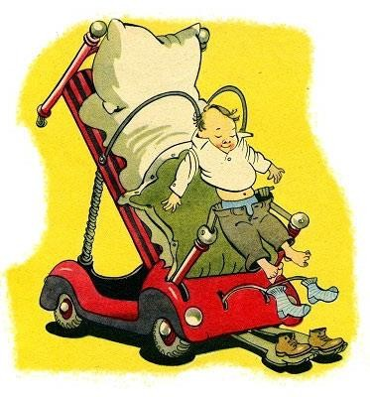

Занимательные загадки о здоровом образе жизни для детей любого возраста расскажут, что такое правильное
питание. Усадите свою кроху поудобнее и можете приступать к игре!

- Очень яркая девица Летом прячется в темнице. Любят зайчики и детки
В свежем виде и в котлетках. Эта рыжая плутовка
Называется. . . (морковка).

- Говорят, на вкус и цвет Никаких подружек нет. Но она для всех мила, И полезна, и вкусна.
К сентябрю земля намокла -
Мы выкапываем … (свёклу).

- Я – и свежий, и солёный,
Весь пупырчатый, зелёный. Не забудь меня, дружок,
Запасай здоровье впрок. (огурец).

- Жёлтый цитрусовый плод
В странах солнечных растёт.

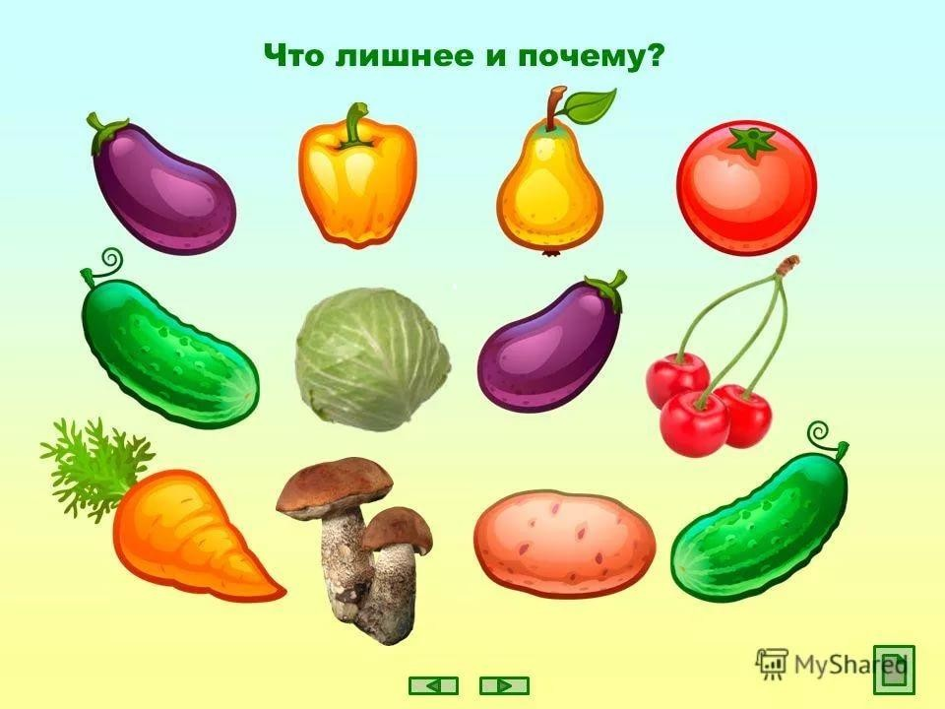Витаминов кладезь он, А зовут его. . . (лимон).

- Круглобока, желтолица,
Может с солнышком сравниться. А полезная какая,
Мякоть сладкая такая! Мы поклонники отныне
Королевы поля. . . (дыни).

Детская страничка

